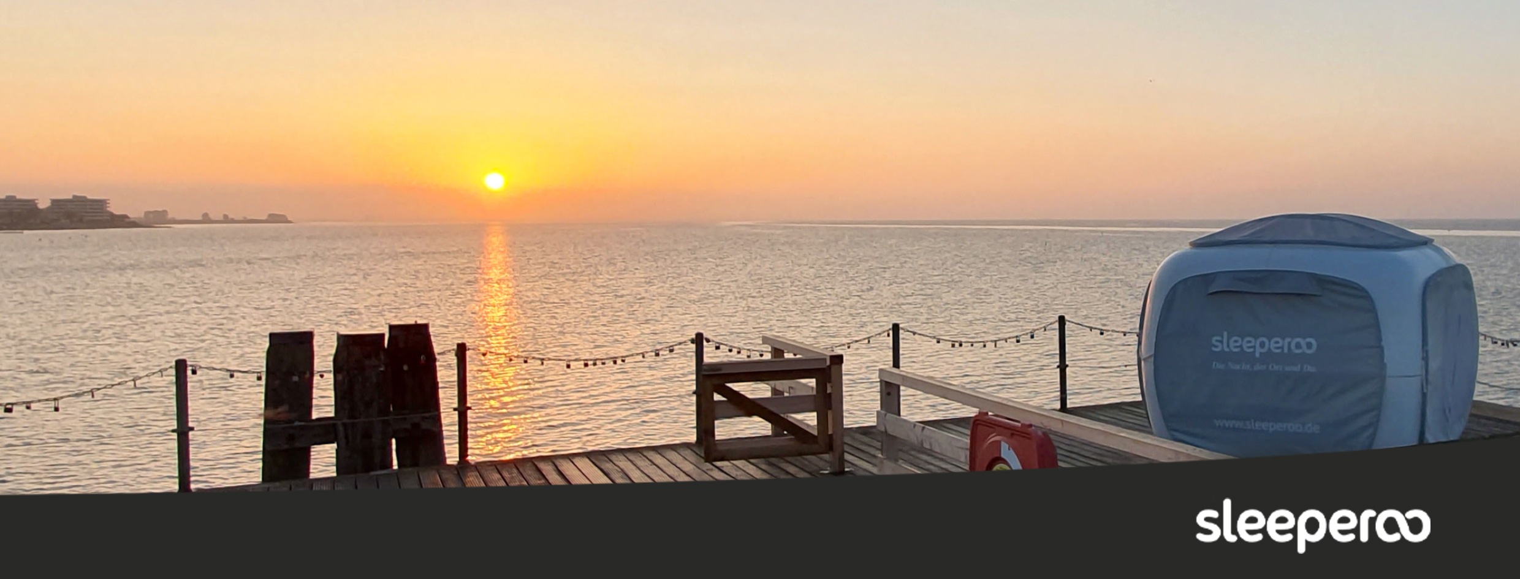
PRESSEINFORMATION
PRESSEINFORMATION

Ein Weihnachtsfest ohne Konsumrausch
sleeperoo-Nächte schenken macht glücklich

Hamburg, 3. Dezember 2019: sleeperoo bietet mit seinen deutschlandweiten Pop-up Erlebnisnächten indoor und outdoor eine nachhaltige Auszeit vom Alltag. Gäste können in komfortablen sleep Cubes an außergewöhnlichen Orten übernachten, an denen das normalerweise nicht möglich wäre. Das Angebot ist mit derzeit 40 buchbaren Standorten in Deutschland vielfältig und reicht beispielsweise von der Nacht auf einer Seebrücke an der Ostsee, in mittelalterlichen Burgruinen über Alpaka- und Husky-Farmen oder Parkanlagen bis zu Erlebnismuseen, Thermen und Architektur-Ikonen. Für 2020 sind erstmalig auch Standorte außerhalb Deutschlands geplant. Der innovative Design|sleep Cube ist ausgestattet mit einer bequemen Liegefläche (1,60 x 2 m) und kuscheliger Bettwäsche aus nachhaltigen Materialien. Für eine Nacht mitten im WOW sorgen Panoramafenster an drei Seiten und im Dach, die bei Bedarf mit einem zuverlässigen Sicht- und Wetterschutz geschlossen werden können. Für einen kleinen Aperitif zum Start in die gemütlichen Abendstunden gibt es eine Chillbox, die mit Bio-Knabbereien und Getränken sowie ein paar nützlichen und nachhaltigen Produkten gefüllt ist.

Nachhaltige Geschenkgutscheine für (winterliche) Erlebnisnächte
sleeperoo verfolgt mit seinem Konzept der Erlebnisnächte einen nachhaltigen Ausstieg aus dem Alltag für eine Nacht: Kleine feine Orte werden neu inszeniert und den Gästen gelingt ohne viel Ablenkung ein Erleben mit allen Sinnen. Zeit für sich selbst und Zeit für den Partner, die Freundin, das (Paten- oder Enkel-) Kind. Gründerin Karen Löhnert ist überzeugt, dass „die Freude, die wir anderen schenken, immer wieder zu uns zurückkehrt. Momente, die das Herz berühren und in Erinnerung bleiben, sind wichtiger als materielle Gegenstände.“ Ganz nach der Devise „Collect moments - not things“.
Auf der Website www.sleeperoo.de können Traumspots oder alternativ Gutscheine gebucht werden. Eine Nacht für bis zu drei Personen gibt es ab 120 Euro, Wertgutscheine sind ab 50 Euro möglich. Zur Weihnachtszeit bietet sleeperoo ein besonderes Angebot: Zusätzlich zum Gutschein kann eine Chillbox zum Sonderpreis als Geschenke-Set erworben werden (19,95 Euro anstelle 24,95 Euro inkl. Versand).

sleeperoo – komfortabler Ausstieg aus dem Alltag mit Nachhaltigkeits-anspruch
sleeperoo ist mit faszinierenden Pop-up Erlebnisnächten ein Angebot für den kleinen Ausstieg aus dem Alltag: ein Mittendrin im „WOW“ für ein Erleben mit allen Sinnen. Es fördert das "In der Nähe bleiben" ohne große CO2 Emissionen bei der Anreise, die vornehmlich mit öffentlichen Verkehrsmitteln oder dem Fahrrad stattfinden soll. Mit sleeperoo wird ein außergewöhnlicher Ort für exklusive Erlebnisnächte zeitlich begrenzt erschlossen und damit aufgewertet. Und zwar ohne, dass dabei Wohnraum zweckentfremdet wird.
Da sich sleeperoo auf seine Kernleistung beschränkt (Erlebnisnacht + Chillbox) wird der Gast animiert, durch Besuch der Gastronomie vor Ort und/oder beim Host für Frühstück/Abendessen die regionalen Kreisläufe anzukurbeln. Durch Platzierung der Cubes an Orten, an denen man sonst eigentlich nicht die Nacht verbringen kann, werden auch unbekanntere Orte neu inszeniert. sleeperoo liefert damit einen wertvollen Beitrag zur Bekämpfung des Phänomen Overtourism. Bei der Ausstattung der Design|sleep Cubes sowie auch bei der Bestückung der Chillbox achtet sleeperoo auf nachhaltige Materialien und Produkte. Die Cubes selbst werden aus zu 100% recyclefähigem Kunststoff in Deutschland gefertigt und können somit nach einer Gebrauchsdauer in den Wertstoffzyklus zurückgeführt werden (closed-loop Produktion).

Mehr Informationen gibt’s auf www.sleeperoo.de, auf https://www.facebook.com/sleeperoo/ und auf https://www.instagram.com/sleeperoo4u/ .

UNTERNEHMENSKONTAKT
sleeperoo GmbH
Hammer Deich 70
D - 20357 Hamburg
T +49| 040 | 8000 4377 0
kontakt@sleeperoo.de
www.sleeperoo.de
PRESSEKONTAKT
KOMMUNIKATIONSANKER
Martina Peters
Lindenallee 56
D - 20259 Hamburg
T +49| 040 | 432 806 64
mp@kommunikationsanker.de
www.kommunikationsanker.de

